18. Тейлор Р. П. Расчет турбулентного поверхностного трения на шероховатой стенке методом дискретных элементов / Р. П. Тейлор, Х. В. Коулман, Б. К. Ходж // Теоретические основы инженерных расчетов. – 1985. – № 2. – С. 163–170.
19. Леви И. И. Моделирование гидравлических явлений / Леви И. И. – Л. : Энергия, 1967. – 235 с.
20. Михайлов В. Н. Влияние шероховатости корпуса судна на сопротивление воды / В. Н. Михайлов, Г. Н. Ткачук. – Л. : Судостроение, 1971. – 152 с.
21. Querneigung und Fahrsicherheit : Mogliche Einflusse der nevativen Querneigung // Institut fur Strapenund Verkehrswesen der Teschnischen Universitat. – Berlin, 1974. – 173 H.
22. Справочник по гидравлике / Большаков В. А., Константинов Ю. М., Попов В. Н. и др. – К. : Вища шк., Головное изд., 1984. – 343 с.
23. Альтшуль А. Д. Гидравлические сопротивления. – М. : Недра, 1982. – 224 с.
24. Штеренлихт Д. В. Гидравлика. – М. : Энергоатомиздат, 1984. – 640 с.
25. Примеры гидравлических расчетов : учеб. пособие для ВУЗов / Константинов Н. М., Петров Н. А., Александров В. А. и др. – М. : Транспорт, 1987. – 440 с.
26. Поляков А. В. Водоотвод и дренаж на аэродромах / А. В. Поляков // ЛВИКА. – Л. : ЛВИКА им. А. Ф. Можайского, 1966. – 471 с.
27. Burke K. E. A. Road geometry as it affects surface drainage-Pavement surface drainage / K. E. A. Burke / Pavement surface drainage sumposium Sydnei, 1980. – Р. 1–19, 42–62.

² ² ² ² ² ² ²

УДК 519.63

А. В. Сохацький, доктор технічних наук,
завідувач кафедри транспортних систем
та технологій Академії митної служби України

МАТЕМАТИЧНЕ МОДЕЛЮВАННЯ АЕРОДИНАМІКИ ЛІТАЛЬНОГО АПАРАТА ТИПУ “НЕСУЧЕ КРИЛО”

Розроблено методику розрахунку обтікання літального апарата з використанням осереднених за Рейнольдcом рівнянь Нав’є – Стокса. Для замикання вихідних рівнянь застосовано однопараметричну диференціальну модель турбулентності Спаларта – Аллмараса в реалізації відокремлених вихорів. Виконано розрахунки обтікання літального апарата типу “несуче крило”.
Разработана методика расчета обтекания летательного аппарата с использованием осредненных по Рейнольдсу уравнений Навье – Стокса. Для замыкания исходных уравнений применено однопараметрическую дифференциальную модель турбулентности Спаларта – Аллмараса в реализации отсоединенных вихрей. Проведен расчет обтекания летательного аппарата типа “несущее крыло”.
The method of calculation of the flow of a aircrafts is developed with the use Reynold’s averaged equalizations of Navier – Stokes. For shorting of initial equalizations the one-parametr differential model of turbulence of Spalart – Allmaras is applied in realization of the disconnected whirlwinds. The calculation of flowing around of the aircrafts of type ”bearing wing”.

Ключові слова. Методи обчислювальної аеродинаміки, моделі турбулентності, літальний апарат, рівняння Нав’є – Стокса.

© А. В. Сохацький, 2012
Вступ. Сучасний етап дослідження та розробки нових типів літальних апаратів характеризується широким використанням математичного моделювання, а саме застосування рівнянь Нав’є – Стокса, які вже довгий час перебувають у центрі уваги фахівців, що працюють у галузі обчислювальної аеродинаміки. Постійна зацікавленість цією проблемою зумовлена не тільки її практичним значенням та широкою сферою застосування, але й великими труднощами, з якими доводиться стикатися під час розв’язання рівнянь Нав’є – Стокса, як аналітично, так і числовими методами [1–14].
Проведений аналіз показує, що значний прогрес було досягнуто в результаті розробки нових методів числового розв’язування та використання емпіричних моделей турбулентності. Проте й нині існує ще цілий ряд проблем розв’язування задач аеродинаміки з використанням рівнянь Нав’є – Стокса. У зв’язку із цим слід проводити пошук нових ефективних методів, алгоритмів та способів розв’язування рівнянь Нав’є – Стокса для розрахунку аеродинамічних характеристик транспортних апаратів та їх елементів.
Аналіз методів обчислювальної аеродинаміки. Створення технічних пристроїв різноманітного призначення, що працюють у середовищі в’язкого стисненого газу, потребує використання числового моделювання. Нині найдосконаліша математична модель в’язкої стисненої течії – це рівняння Нав’є – Стокса. Правомірність їх використання підтверджується багатьма дослідженнями [1–14]. Фундаментальною основою їх використання є те, що просторово-часові масштаби турбулентності істотно переважають за просторово-часові масштаби молекулярного руху. Турбулентні течії мають такі властивості: вихорова природа, нелінійність, континуальність, нерегулярність, тривимірність, високі числа Рейнольдса, дисипативність, дифузійність. З теоретичного погляду турбулентні течії – це відкрита нелінійна механічна система з великою кількістю ступенів свободи. Схематичну класифікацію методів моделювання турбулентних течій показано на рис. 1. Найпоширеніші такі підходи.
- Пряме числове моделювання ( Direct Numerical Simulation – DNS) [2–6].
- Метод великих вихорів (Large Eddy Simulation – LES ) [2, 5].
- Осереднені за Рейнольдсом рівняння Нав’є – Стокса. (Reynolds-Averaged Navier-Stokes – RANS)[1–6, 9–14]

Повні рівняння
Нав’є – Стокса

Псевдо DNS
(PDNS, MILES, LNS)
Моделювання
відокремлених
вихорів (DES)
Нестаціонарні
рівняння Рейнольдса
(URANS, VLES)
Рис. 1. Класифікація методів моделювання турбулентних течій
Метод DNS базується на числовому розв’язуванні системи рівнянь Нав’є – Стокса й дозволяє моделювати в загальному випадку рух в’язких стиснених газів з урахуванням хімічних реакцій як ламінарних, так і турбулентних режимів. Він не потребує додаткових рівнянь. Розв’язуються нестаціонарні рівняння Нав’є – Стокса з дуже малим просуванням у просторі й часі.
Використовуючи метод DNS, розрізняють усі масштаби турбулентності. Це дозволяє розрахувати амплітудно-частотні й середні характеристики потоку шляхом осереднення за достатньо довгим інтервалом часу. Використання DNS потребує застосування потужних обчислювальних ресурсів. Нині можливості застосування DNS обмежуються простою геометрією фізичної області та невеликими числами Рейнольдса (Re = 10³÷10⁴).
Характерною особливістю течій, що розраховуються в рамках DNS, є їх просторова обмеженість із невеликими числами Рейнольдса. Враховуючи співвідношення поміж характерними масштабами енергомістких вихорів і характерними масштабами вихорів, що розсіюють кінетичну енергію, отримують таку оцінку необхідної кількості вузлів різницевої сітки та кількість кроків за часом [5]:

, ,

де – кількість вузлів різницевої сітки, – кількість кроків за часом, – розмір розрахункової області, – інтервал інтегрування за часом, – просторовий крок сітки, – крок інтегрування з часом, – характерні масштаби енергомістких вихорів.
Просторовий крок сітки та крок інтегрування за часом мають задовольняти такі умови:

.

Для оцінки можливості використання DNS розглянемо розрахункову область розміром . Вона містить вихори розміром від 10 до 100 мкм, які відповідають частотам порядку 10³ Гц. Крок за часом під час використання методу DNS має бути порядку 100 мкс. Їх просторова сітка має містити від 10⁹ до 10¹² вузлів. Для моделювання турбулентної течії в цій розрахунковій області слід використовувати комп’ютер, продуктивність якого переважає за персональні комп’ютери в мільйон раз [5].
Згідно з прогнозом Спаларта широке використання DNS для розв’язування практичних задач стане можливим біля 2080 р. [5].
Метод великих вихорів (LES) займає проміжне становище поміж прямим числовим моделюванням та осередненими рівняннями Нав’є – Стокса.
Він базується на двох припущеннях [1–6].
- Поле течії розділяється на рух великих та дрібних вихорів. Великі вихори розраховуються. Дрібномасштабна турбулентність вважається ізотропною і має універсальний характер.
- Приймається гіпотеза про статичну незалежність великих та дрібних вихорів. Нелінійна взаємодія поміж великими та малими вихорами визначається через великі вихори з використанням підсіткових моделей.
У методі LES розв’язуються відфільтровані за простором рівняння Нав’є – Стокса і розрізняється рух тільки великих вихорів. Їх розміри визначаються межовими умовами. Великомасштабні компоненти турбулентності утворюються із середньої течії шляхом подолання в’язких напружень. Дрібні вихори мають більш універсальну структуру та характеристики, які визначаються швидкістю дисипації кінетичної енергії та в’язкістю. Вони порівняно слабо залежать від геометрії течії та зовнішніх умов. Їх моделюють за допомогою моделей підсіткового масштабу, які побудовані на основі концепції вихорової в’язкості або інших наближень процесу перенесення. Для забезпечення розрізнення великих вихорових структур, що лежать за межами інерційного інтервалу, який задовольняє закон “п’яти третіх” слід використовувати надто дрібні сітки. Для врахування впливу вихорів, що менші за розміром розрахункової комірки, використовуються емпіричні співвідношення.
Фільтрівними функціями, які найбільше використовуються, є фільтри Гаусса, Фур’є, коробковий. З поширенням методу контрольних об’ємів фільтрація виконується в результаті інтегрування диференціальних рівнянь, що представляють закони збереження, в контрольних об’ємах різницевої сітки.
Порівняно з DNS, LES потребують набагато менших ресурсів електронно-обчислюваль-
них машин. Аналіз показує, що кількість вузлів для LES становить близько 5 % кількості вузлів, необхідних під час використання DNS [2–6]. Основною проблемою для LES залишається визначення похідних для розрізнення найдрібніших масштабів. Підсіткові моделі, що використовуються в методі LES, мають властивості значної дифузії та дисипації. Це дозволяє переборювати значні обчислювальні труднощі, необхідні для стійкості розрахунку [2–6].
Нині перевірено ефективність використання в методі LES значної кількості підсіткових моделей, межових умов, скінченно-різницевих схем [2–6], проте їх вибір залишається проблематичним. Розробка універсальних пристінних функцій для постановки межових умов дозволила б LES виконувати розрахунки складних течій з малими відривними зонами та точками переходу. Метод LES обмежується дослідженням течій у масштабах, що не перевищують ширини фільтра.
Найпоширенішим підходом для моделювання турбулентних течій залишається напівемпірична теорія турбулентності. Напівемпіричні моделі турбулентності розроблено для розрахунку стаціонарних і слабостаціонарних течій. Їх калібрування обмежується вибором емпіричних констант для тонких зсувних шарів. Напівемпірична теорія турбулентності застосовується під час розв’язування осереднених за Рейнольдсом рівнянь Нав’є – Стокса. Метод RANS дозволяє відтворювати тільки середні значення скалярних та векторних параметрів течії. Застосування RANS визначається рівнем замикання осереднених рівнянь. Питання замикання осереднених за Рейнольдсом рівнянь Нав’є – Стокса вирішують, виходячи з поставленого конкретного завдання, необхідної точності виконання, ресурсів ЕОМ, часових затрат, обмежень.
Поряд з методом LES та RANS використовується моделювання з обмеженим та комбінованим використанням підсіткових моделей. Це псевдо- або квазіпряме числове моделювання (PDNS, QDNS), монотонне моделювання великих вихорів (Monotonically Integrated Large Eddy Simulation – MILES), неявний LES (Implasit Large Eddy Simulation – ILES) (рис. 1). Ці методи мають високу обчислювальну ефективність, проте не мають відповідного фізичного обґрунтування [5].
Досвід застосування методу нестаціонарних рівнянь Нав’є – Стокса (Unsteade Reynolds-Averaged Navier-Stokes – URANS) виявив цілий ряд суперечностей. Намагання обґрунтувати правомірність URANS непереконливі, оскільки традиційні моделі турбулентності калібруються за осередненими за часом характеристиками течії. Моделювання зовнішнього обтікання зі значними відривними зонами, де характерні квазіперіодичні режими течії, методом URANS вдається якісно описати фізичний процес та отримати відповідні фізичному експерименту кількісні параметри течій. У багатьох інших випадках результати розрахунків методом URANS не дають достатньо придатних результатів [5]. Залишаються відкритими питання меж його використання.
Розв’язування осереднених за Рейнольдсом рівнянь Нав’є – Стокса, що замкнуті за допомогою напівемпіричної моделі турбулентності, неефективні під час моделювання турбулентних течій з нестаціонарними вихоровими структурами, властивості яких залежать від межових умов та геометричних характеристик течій.
Постановка завдання. Останнім часом набули поширення різноманітні гібридні методи (рис. 1). Для зовнішніх течій ефективно зарекомендував себе метод відокремлених вихорів (Detached Eddy Simulation – DES). Метод DES являє собою гібрид рівнянь Рейнольдса та методу великих вихорів. У пристінній області, де кроку сітки недостатньо для розрізнення великих вихорів, використовується метод RANS. У відривних зонах, з характерними для них великомасштабними вихоровими структурами, застосовується LES.
На підставі проведеного аналізу методів та ресурсів наявних ПЕОМ у цій праці використано метод DES. Відповідна система рівнянь Нав’є – Стокса у криволінійній системі координат запишеться:

(1)

де , ,,.
Вектори визначаються такими співвідношеннями:

, , ,,

, , , (2)
де .
Компоненти тензора напружень та вектори теплових потоків мають вигляд:

,
,
, (3)
,
,
,
,, ,
,
, (4)
.

Контраваріантні складові вектора швидкості записуються:

(5)

Турбулентні ефекти описуються в рамках гіпотези Буссинеска про уявлення дотичних напружень з використанням напівемпіричної моделі для турбулентної в’язкості. Рівняння (1) замикається диференціальним рівнянням перенесення вихорової кінематичної псевдов’язкості однопараметричної моделі Спаларта – Аллмараса [12–14]:

, (6)

де – дифузійний член, що задовольняє межові умові на стінці; – вираз, що описує виробництво турбулентності в області й підтримує опис течії в ламінарному підшарі; – вираз, що описує розпад турбулентності в ламінарному підшарі; – вираз наближеного опису перехідного режиму зі згладжувальними функціями f_{t1}, f_{t2} , які забезпечують перехід від ламінарного до турбулентного режиму в пристінній області.
Вихорова в’язкість розраховується за співвідношенням:

, (7)

де – демпферна функція для відношення кінематичних в’язкостей , що відповідає демпферу Ван – Дріста.
Допоміжні співвідношення визначаються з виразів:

,

де d – найближча відстань до стінки,

, – модуль вихору,
, ,
, ,
,
,
,
,
,
,

Модель відокремлених вихорів (DES) формується шляхом заміни змінної на яка визначається за формулою [12]

, (8)

де , – стала моделі DES.
Результати дослідження. Виконано дослідження аеродинаміки літального апарата типу “несуче крило” малого видовження без впливу землі. Обрис літального апарата, якщо дивитися зверху, має вигляд рівнобедреної трапеції з переходом у прямокутник.
Носова та кормова частини мають клиноподібні форми, днище – форму близьку до плоскої. Форма в плані літального апарата являє собою несуче крило у вигляді рівнобедреної трапеції з малим розмахом. Розмах по передній крайці дорівнює по задній – Довжина корпусу літального апарата становить Розрахункову область розбито на два блоки (блок № 1, блок № 2). Сітка блоку № 1 має H-подібну форму в поздовжній та поперечній площинах. Сітка блоку № 2 також має H-подібну форму в поздовжній та поперечній площинах. Блоки розрахункової області охоплюють літальний апарат з верхньої частини (блок № 1) та з нижньої частини (блок № 2). Загальна кількість вузлів становить 2 997 722. Розрахунки проведено для чисел Рейнольда Re = 10⁵ та Маха M = 0,5.
Для розрахунку обтікання літального апарата використовуються осереднені за Рейнольдсом рівняння Нав’є – Стокса, замкнені однопараметричною моделлю турбулентності Спаларта – Аллмараса в реалізації відокремлених вихорів.
За результатами розв’язування рівнянь Нав’є – Стокса було отримано розподіл величин тиску та вектора швидкості навколо літального апарата. На рис. 2 показано динаміку зміни коефіцієнта аеродинамічного опору літального апарата на кінцевому етапі числового розрахунку. Поведінка коефіцієнта лобового опору як функції від часу підтверджує збіжність розрахункового процесу.
На рис. 3–5 показано розподіл ізомах та ізобар навколо літального апарата, отриманих у результаті числового розв’язування вихідної системи рівнянь (1). З отриманих результатів видно, що зона найбільшого тиску перебуває в передній частині клиноподібного носика та під днищем літального апарата. На верхній частині літального апарата зона з пониженим тиском має набагато більші розміри ніж на нижній частині. На нижній чистині літального апарата більшу частину займає зона з підвищеним тиском. Такий розподіл тиску сприяє появі підіймальної сили.

Рис. 2. Зміна величини коефіцієнта аеродинамічного опору літального апарата
на кінцевому етапі розрахунку ( М = 0.5, α = 5°)
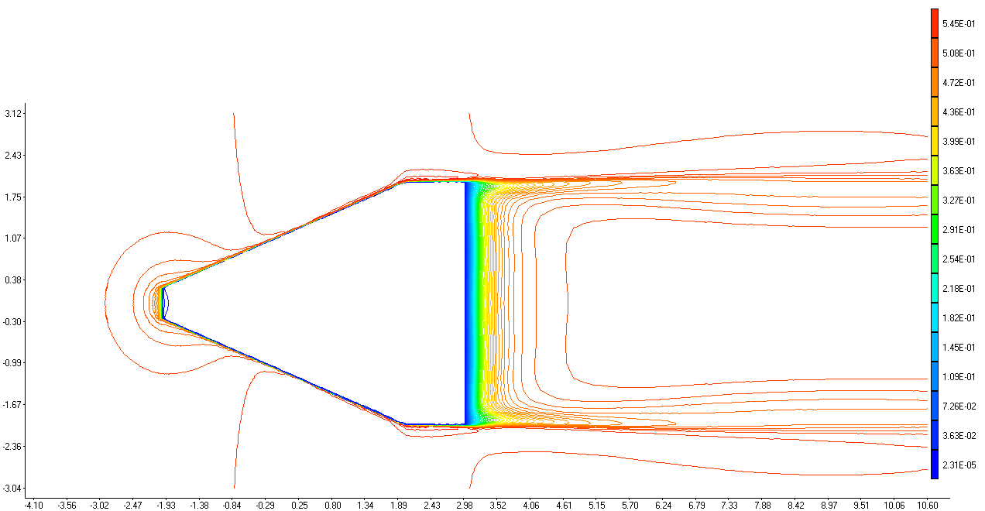

Рис. 3. Ізомахи в площині XOZ літального апарата (M = 0.5, α = 5°)

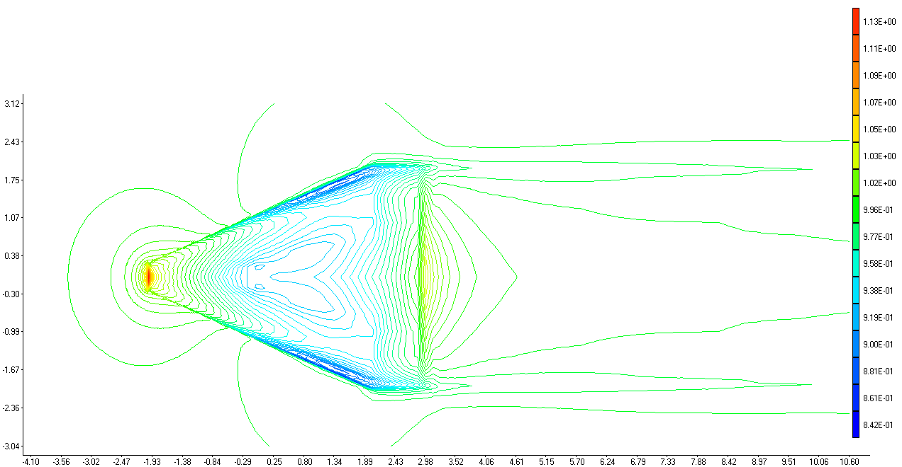

Рис. 4. Ізобари в площині XOZ верхньої частини літального апарата
(M = 0.5, α = 5°)
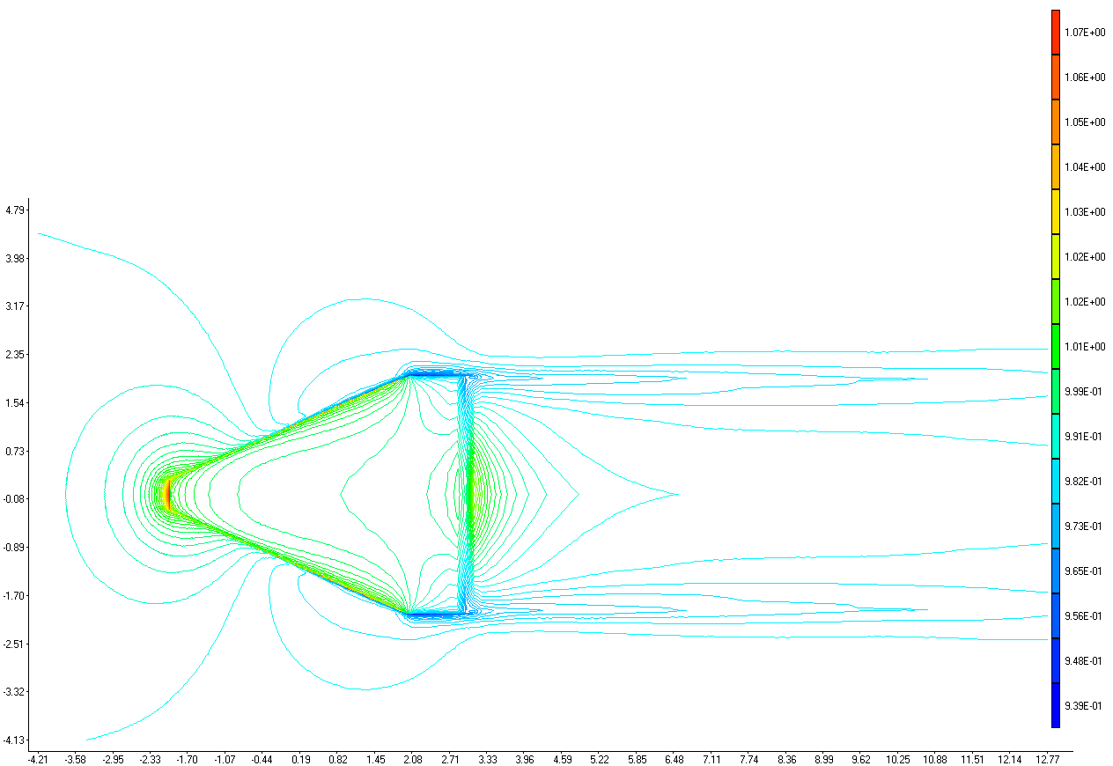

Рис. 5. Ізобари в площині XOZ нижньої частини літального апарата
(M = 0.5, α = 5°)

Висновки. Розроблено комплексний підхід до математичного моделювання аеродинаміки літального апарата, що ґрунтується на числовому розв’язуванні рівнянь Нав’є − Стокса.
У праці виконано математичне моделювання та дослідження обтікання літального апарата типу “несуче крило”, з використанням осереднених за Рейнольдсом рівнянь Нав’є − Стокса, замкнених диференціальною моделлю турбулентної в’язкості Спаларта − Аллмараса в реалізації відокремлених вихорів.

Література
- Андерсон Д. Вычислительная гидромеханика и теплообмен / Андерсон Д., Таннехил Дж., Плетчер Р. ; пер. с англ. С. В. Сенина, Е. Ю Шальмана ; под ред. Г. Л. Подвидза. − М. : Мир, 1990. − Т. 1. − 392 с. − Т. 2. − 336 с.
- Белоцерковский О. М. Метод крупных частиц в газовой динамике / О. М. Белоцерковский, Ю. М. Давыдов. − М. : Наука, 1982. − 391 с.
- Белоцерковский О. М. Численное моделирование в механике сплошных сред / Белоцерковский О. М. − М. : Физ.-мат. лит., 1994. − 448 с.
- Белов И. А. Моделирование турбулентных течений. / Белов И. А. – Спб. : Изд-во БГТУ, 2001. – 108 с.
- Волков К. Н. Моделирование крупных вихрей в расчетах турбулентных течений / Волков К. Н. – М. : ФИЗМАТЛИТ, 2008. – 368 с.
- Волков К. Н. Сравнение низкорейнольдсовых моделей турбулентности с данными прямого численного моделирования течения в канале / Волков К. Н. – Теплофизика и аэромеханика. – 2005. – Т. 12. – № 3.
- Монин А. С. Статистическая гидромеханика / Монин А. С. – Спб. : Гидрометеоиздат, 1992. – Т. 1. – 696 с.
- Монин А. С. Статистическая гидромеханика / Монин А. С. – Спб. : Гидрометеоиздат, 1996. – Т. 2. – 744 с.
- Флетчер К. Вычислительные методы в динамике жидкости. / Флетчер К. : в 2 т. − М. : Мир, 1991. – Т. 1. – 501 с. – Т. 2. – 552 с.
- Detached-eddy simulation past a circular cylinder / A. Travin, M. Shur, M. Strelets, P. R Spa-
lart // Flow, Turbulence and Combustion. – 1999. – V. 63 – No. 1–4. – P. 293–313.
- Detached-Eddy Simulation of Fighter Aircraft at High Alpha / J. R. Forsythe, K. D. Squ-
ires, K. E. Wultzer, P. R. Spalart // AIAA Paper. – 2002. − Vol. 0591.
- Spalart P. R. Strategies for turbulence modeling and simulation / P. R. Spalart // International Journal of Heat and Fluid Flow. – 2000. – V. 21. – No. 3 – P. 252–263.
- Spalart P. R. A one-equations turbulence model for aerodynamic flows / P. R. Spalart, S. R. Allmaras // AIAA paper. – 1992. − Vol. 0439. − 21 p.
- Spalart P. R. A one-equation turbulence model for aerodynamic flows / P. R. Spalart, S. R. Allmaras // La Recherche Aerospatiale. – 1994. – N 1. – P. 5–21.

